**团 体 标 准**

**《光伏电站草原土壤影响评价技术规范》**

编制说明

**《光伏电站草原土壤影响评价技术规范》团标编制组**

**二零二五年七月**

**目 次**

一、任务来源 1

二、编制的目的和意义 1

三、主要工作过程 2

1、成立标准编写工作组 2

2、资料收集整理 2

3、标准编写、形成技术规范草案 3

4、标准起草人及分工 3

四、标准编制原则 3

1、科学性 3

2、适用性 4

3、可操作性 4

五、主要技术内容确定依据 4

六、采用的国际标准 7

七、与现行法律法规和强制性标准的关系 7

八、重大分歧意见的处理经过和依据 7

九、标准作为强制性或推荐性标准的建议 7

十、贯彻标准的要求和措施建议 7

十一、废止现行有关标准的建议 7

十二、其他应予说明的事项 7

# 一、任务来源

本项目由中国科学院植物研究所联合国家气候中心、内蒙古大学、中国广核集团有限公司、内蒙古气候中心、中广核（内蒙古）新能源投资有限公司提出申请，北京华夏草业产业技术创新战略联盟立项资助，制定《光伏电站对草原土壤影响评价技术规范》团体标准。

# 二、编制的目的和意义

2020年9月，习近平总书记在第七十五届联合国大会一般性辩论上提出中国将提高国家自主贡献力度，二氧化碳排放力争于2030年前达到峰值，努力争取2060年前实现碳中和。随后, 我国逐步推进“双碳”政策与行动, 印发了《2030年前碳达峰行动方案》、《“十四五”可再生能源发展规划》等一系列政策文件, 鼓励发展可再生能源。2022年1月, 习近平总书记在中共中央政治局第三十六次集体学习时进一步强调“要把促进新能源和清洁能源发展放在更加突出的位置”。设立了风电、太阳能发电总装机容量达到 12 亿 KW以上的阶段性目标。截至 2022 年底, 我国风电装机容量约 3.7 亿KW, 同比增长11.2%, 太阳能发电装机容量约 3.9 亿KW, 同比增长 28.1%。因此，太阳能、风能等可再生能源的开发与利用已成为我国应对气候变化、健全能源安全保障体系和实现“双碳”目标的重要战略选择。

光伏发电是一种清洁、可再生的能源利用方式，具有减少温室气体排放、降低能源消耗等优势。然而，光伏发电站的建设和运营也可能对周围环境产生一定的影响。与风电发电相比，光伏电场建设与运营需占据更大的国土空间面积，容易导致光资源大规模发展与生态保护修复用地相矛盾。光伏设施的建设和安装需要较大规模的景观改造, 进而改变土壤属性，增加土壤侵蚀和水土流失风险。土壤侵蚀使土壤资源可用性减少以及土壤养分产生变化，进而导致生物多样性丧失, 阻碍受到破坏的植被恢复。在干旱区域植被覆盖的减少显著增加沙尘天气的发生。但是在光伏电站运营期，光伏设施通过对温度、湿度和风速等微气候的改变，促进植物生长，最终提高土壤质量。评估光伏电站运营对土壤质量的影响对于区域经济发展决策与布局，光资源高质、多元化发展以及新能源企业生态经济效益目标的实现具有重要意义。

# 三、主要工作过程

## 1、成立标准编写工作组

编制标准的负责人和部分参加人正在承担并落实国家重点研发计划项目“风光资源开发的生态影响及应对技术研发与应用示范”（2022YFF1303400）的课题“风光资源开发的生态环境影响和作用机理”。在项目实施过程中，团队成员分别在青海戈壁荒漠区、山西采煤沉陷区、内蒙古西北沙漠区和草原区开展了光伏工程对植被和土壤环境影响的研究与评估工作；

中国科学院植物研究所提出编制《光伏电站草原土壤影响评价技术规范》的意向。2024年8月，中国科学院植物研究所牵头，以课题成员为核心，成立了标准编写工作小组。工作组首先广泛学习并汲取了其他相关标准的编写经验，认真学习了GB/T 1.1—2020《标准化工作导则第1部分：标准化文件的结构和起草规则》，并邀请相关标准制定和编写专家介绍标准起草和制定的要求和注意事项，同时制定了标准编制的工作计划、编写大纲，明确任务分工和各阶段的时间节点。

## 2、资料收集整理

编写组深入分析、梳理提炼并总结讨论了我国北方地区清洁能源开发利用对植被和土壤的影响，特别是光伏电站开发建设对土壤物理、土壤化学和土壤生物学影响的相关研究成果、科技期刊、研究论文、技术手册、标准和相关政策，全面掌握了光伏电站对土壤影响评估的主要方法、数据和技术要点等；同时结合现有项目已经获得的数据资料和验证过的技术方法，提出标准制定的具体方案。在多个光伏场站采集了大量植物和土壤样品，分析了光伏场站外，光伏板下和光伏板间土壤物理、化学和生物学等关键性指标，并对植被地上生产力和物种多样性进行了调查，并获取大量数据资料。

## 3、标准编写、形成技术规范草案

2025年4-6月，编写组在梳理大量标准、文献资料及已有研究成果的基础上，完成初稿，并邀请有关专家对初稿提出修改意见，根据修改意见修改完善。

2025年8月完成《编制说明》。由北京华夏草业产业技术创新战略联盟组织国内专家对《光伏电站对草原土壤影响评价技术规范》征求意见稿及编制说明进行会议评审。

## 4、标准起草人及分工

本标准起草人：路鹏、於琍、田秋英、齐放、杨司琪、杨文广、王睿、王波、孙若男。

本标准起草过程中，路鹏整体负责，构思了标准的整体框架，撰写了标准初稿和编写说明；於琍和田秋英参与调研、样品采集和数据分析整理工作，并负责征集反馈意见；齐放、杨司琪、杨文广、王睿、王波、孙若男参与调研和编写讨论。

# 四、标准编制原则

按照GB/T 1.1-2009《标准化工作导则第1部分：标准的结构和编写》的要求和规定编写本标准内容。

## 1、科学性

标准编制首先遵循科学性原则。编写组根据对所收集标准和文献资料的整理分析，结合光伏工程在对草原土壤影响的实地调查结果，以及在此过程中所使用的各项技术、数据处理方法等形成光伏电站对草原土壤影响评价技术规范标准。在编制过程中，我们严格遵循国家相关法律法规和行业标准，确保标准的合法性和权威性。同时，力求使标准更加贴近实际，便于推广和应用。

## 2、适用性

本标准规定了光伏电站对草原土壤影响评估的基本框架、技术流程、指标与方法等，适用于指导北方草原区大面积光伏电站对草原土壤影响的正确评价，规范相关行业及企业在开展光伏电站对草原土壤影响评估过程中的数据采集和处理，以获得客观一致的评价结果，做出合理的决策。

## 3、可操作性

本标准涉及的数据、方法都具有可操作性。非常明确地规范了光伏电站的布点样方、取样方法、分析测试、数据采集、和分析处理等，便于相关科研和业务服务人员采用。

# 五、主要技术内容确定依据

本标准编写的关键技术、数据需求和评估方法主要来自中国科学院植物研究所团队研究结果和参考他人研究结果总结得出。

我国北方草原区总面积超过3亿公顷，主要分布在我国北方和西部地区，植被以草本、灌木及半灌木为主。草原生态系统是我国北方重要的生态系统类型，也是我国太阳能资源较为丰富的地区，光电产业发展迅速，对我国清洁能源供给和能源结构改善具有重要意义。然而，北方地区草地植被覆盖率低，人类活动干扰严重，生态系统脆弱度高，丞需科学规范的评估方法开展光伏电场建设及运营对土壤质量的影响，进而为光伏电场及其周边植被恢复和生态保护提供参考。

光伏电站的建设和运营对生态系统土壤状况产生深刻影响。建站初期的光伏设施安装和土地平整等过程会导致土壤物理结构变化（Karban et al., 2025）。在运营期间，光伏板的遮阴和集雨作用改变土壤温度和水分含量（Yue et al., 2021; Sturchio et al., 2022; 杜孝东等, 2025）。具体而言，光伏阵列的遮阴作用有效降低地表温度，减少10-40%土壤蒸发速率并提高土壤水分保持能力，特别是在干旱和半干旱地区（Shang et al., 2023; Chen et al., 2024）。光伏板同样影响土壤的化学和生物学属性：光伏板下土壤水分的增加，改变土壤有机质含量和养分状况（Li et al., 2024），进而影响土壤微生物量及其物种组成（Tanner et al., 2020；Shang et al., 2023）。

由于光伏板空间排布的影响，导致光伏电站内不同区域的土壤环境变化表现显著差异 （刘冰等, 2024），例如光伏板下因光照减少、风速降低，土壤水分显著增加；而板间空地区域则有可能因为风速和辐射增强导致土壤水分的散失加快，进而加剧干旱（Shang et al., 2023）。同时，光伏阵列显著影响地表的入射辐射能量，导致光伏板下的土壤温度较裸露地表低（Liu et al., 2019）。除了土壤物理因素以外，我们光伏场站监测的研究结果也表明光伏板下和板间的土壤养分含量、微生物生物量和酶活性差异也很大（图 1）。因此，在评估光伏工程对土壤质量的影响效应时，首先在土壤样品采集方面要充分考虑光伏板下和板间不同位置的样品采集，进而和场站外的土壤样品进行对比。

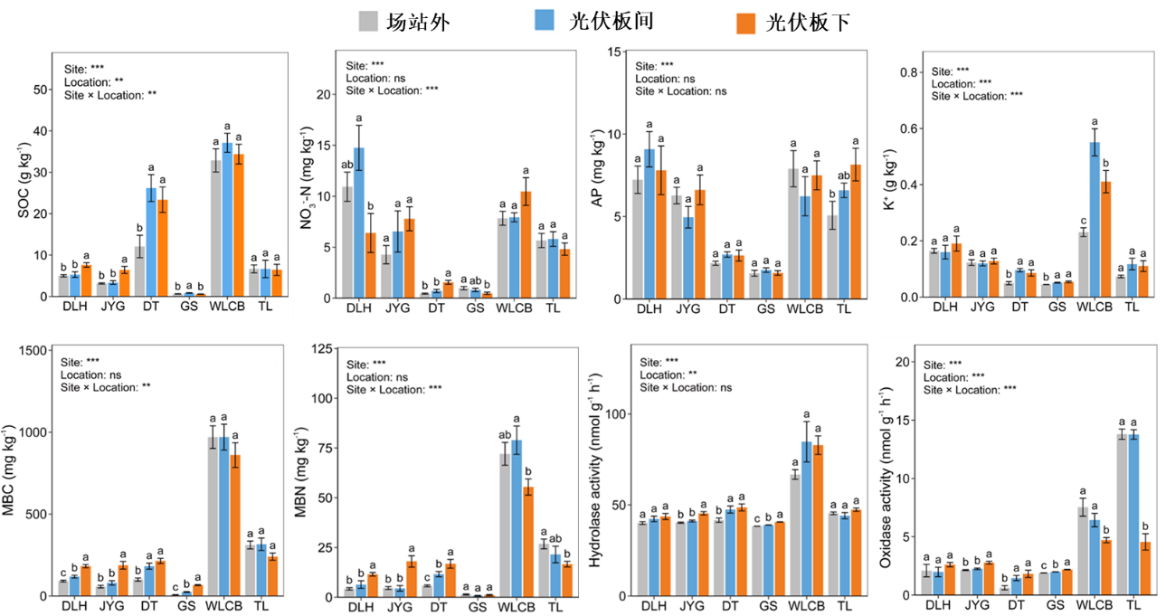

图1 各光伏电站场站外、光伏板下和光伏板间的土壤有机碳、有效养分含量、微生物生物量和土壤酶活性

为了监测和评估光伏电场的影响，广泛采用光电场范围内（主要是光伏板下和光伏板间）生态环境要素与其周围控制区域（大约场站外1公里）之间的差异比较进行。一般要求选择在场站外植被和土壤与场站内相似的区域进行样品采集，排除气候、地理或其他人为因素的影响。

通过参照以下环境监测、土壤采集和土样保存等相关的标准和文件，确立场站内外的采样点布设和采集方案。

《土壤质量 土壤样品长期和短期保存指南》（GB/T 32722-2016）

《自然生态系统土壤长期定位监测指南》（GB/T 32740-2016）

《土壤质量 土壤采样技术指南》（GB/T 36197-2018）

《土壤质量 土壤采样程序设计指南》（GB/T 36199—2018）

《土壤质量 自然、近自然及耕作土壤调查程序指南》（GB/T 36393-2018）

《生态环境状况评价技术规范》（HJ 192-2015）

《全国生态状况调查评估技术规范—生态系统格局评估》（HJ 1171-2021）

《全国生态状况调查评估技术规范—生态系统质量评估》（HJ 1172-2021）

《全国生态状况调查评估技术规范—生态系统服务功能评估》（HJ 1173-2021）

《全国生态状况调查评估技术规范—生态问题评估》（HJ 1174-2021）

《全国生态状况调查评估技术规范—生态系统服务功能评估》（HJ 1174-2021）

《土壤环境监测技术规范》（HJ/T 166-2004）

《农田土壤环境质量监测技术规范》（NY/T 395-2012）

《区域生态质量评价办法（试行）》（环监测〔2021〕99 号）

在土壤质量评估指标体系方面，重点选择土壤物理指标、化学和生物学指标（Lambert et al., 2021）。土壤物理指标主要选择土壤含水量，土壤容重和土壤机械组成，反映土壤湿度水平、土壤紧实度与结构以及保水性和持水性。土壤化学指标主要选择与土壤肥力水平相关的指标，主要包括土壤pH、有机碳、全氮、全磷、有效磷、交换性钾、交换性钙、交换性镁和交换性钠。土壤生物学指标选择蔗糖酶、磷酸酶和多酚氧化酶活性。最终采用土壤质量指数法（Velasquez et al., 2007）评估光伏工程对草原土壤的影响。

# 六、采用的国际标准

相关领域无国际标准

# 七、与现行法律法规和强制性标准的关系

本标准与现行法律法规和强制性标准没有冲突。

# 八、重大分歧意见的处理经过和依据

无。

# 九、标准作为强制性或推荐性标准的建议

建议将本标准作为推荐性标准发布实施，并加强标准的宣贯。

# 十、贯彻标准的要求和措施建议

组织学习相关领域的国家标准和行业标准，加大对本标准的宣传及贯彻力度，提高企业及相关研究机构对光伏电站对草原土壤影响的重视程度。同时，建立技术咨询和指导服务机制，推动光伏电站健康发展。

# 十一、废止现行有关标准的建议

无。

# 十二、其他应予说明的事项

无。